

Муниципальное общеобразовательное учреждение
«Соболевская
средняя общеобразовательная школа»
Орехово-Зуевского муниципального района Московской области
Московская область, Орехово-Зуевский район, д. Соболево, д. 8а. Тел.: 8(496)4-178-334, факс: 8(496)4-178-334, e-mail: sobolevo@list.ru

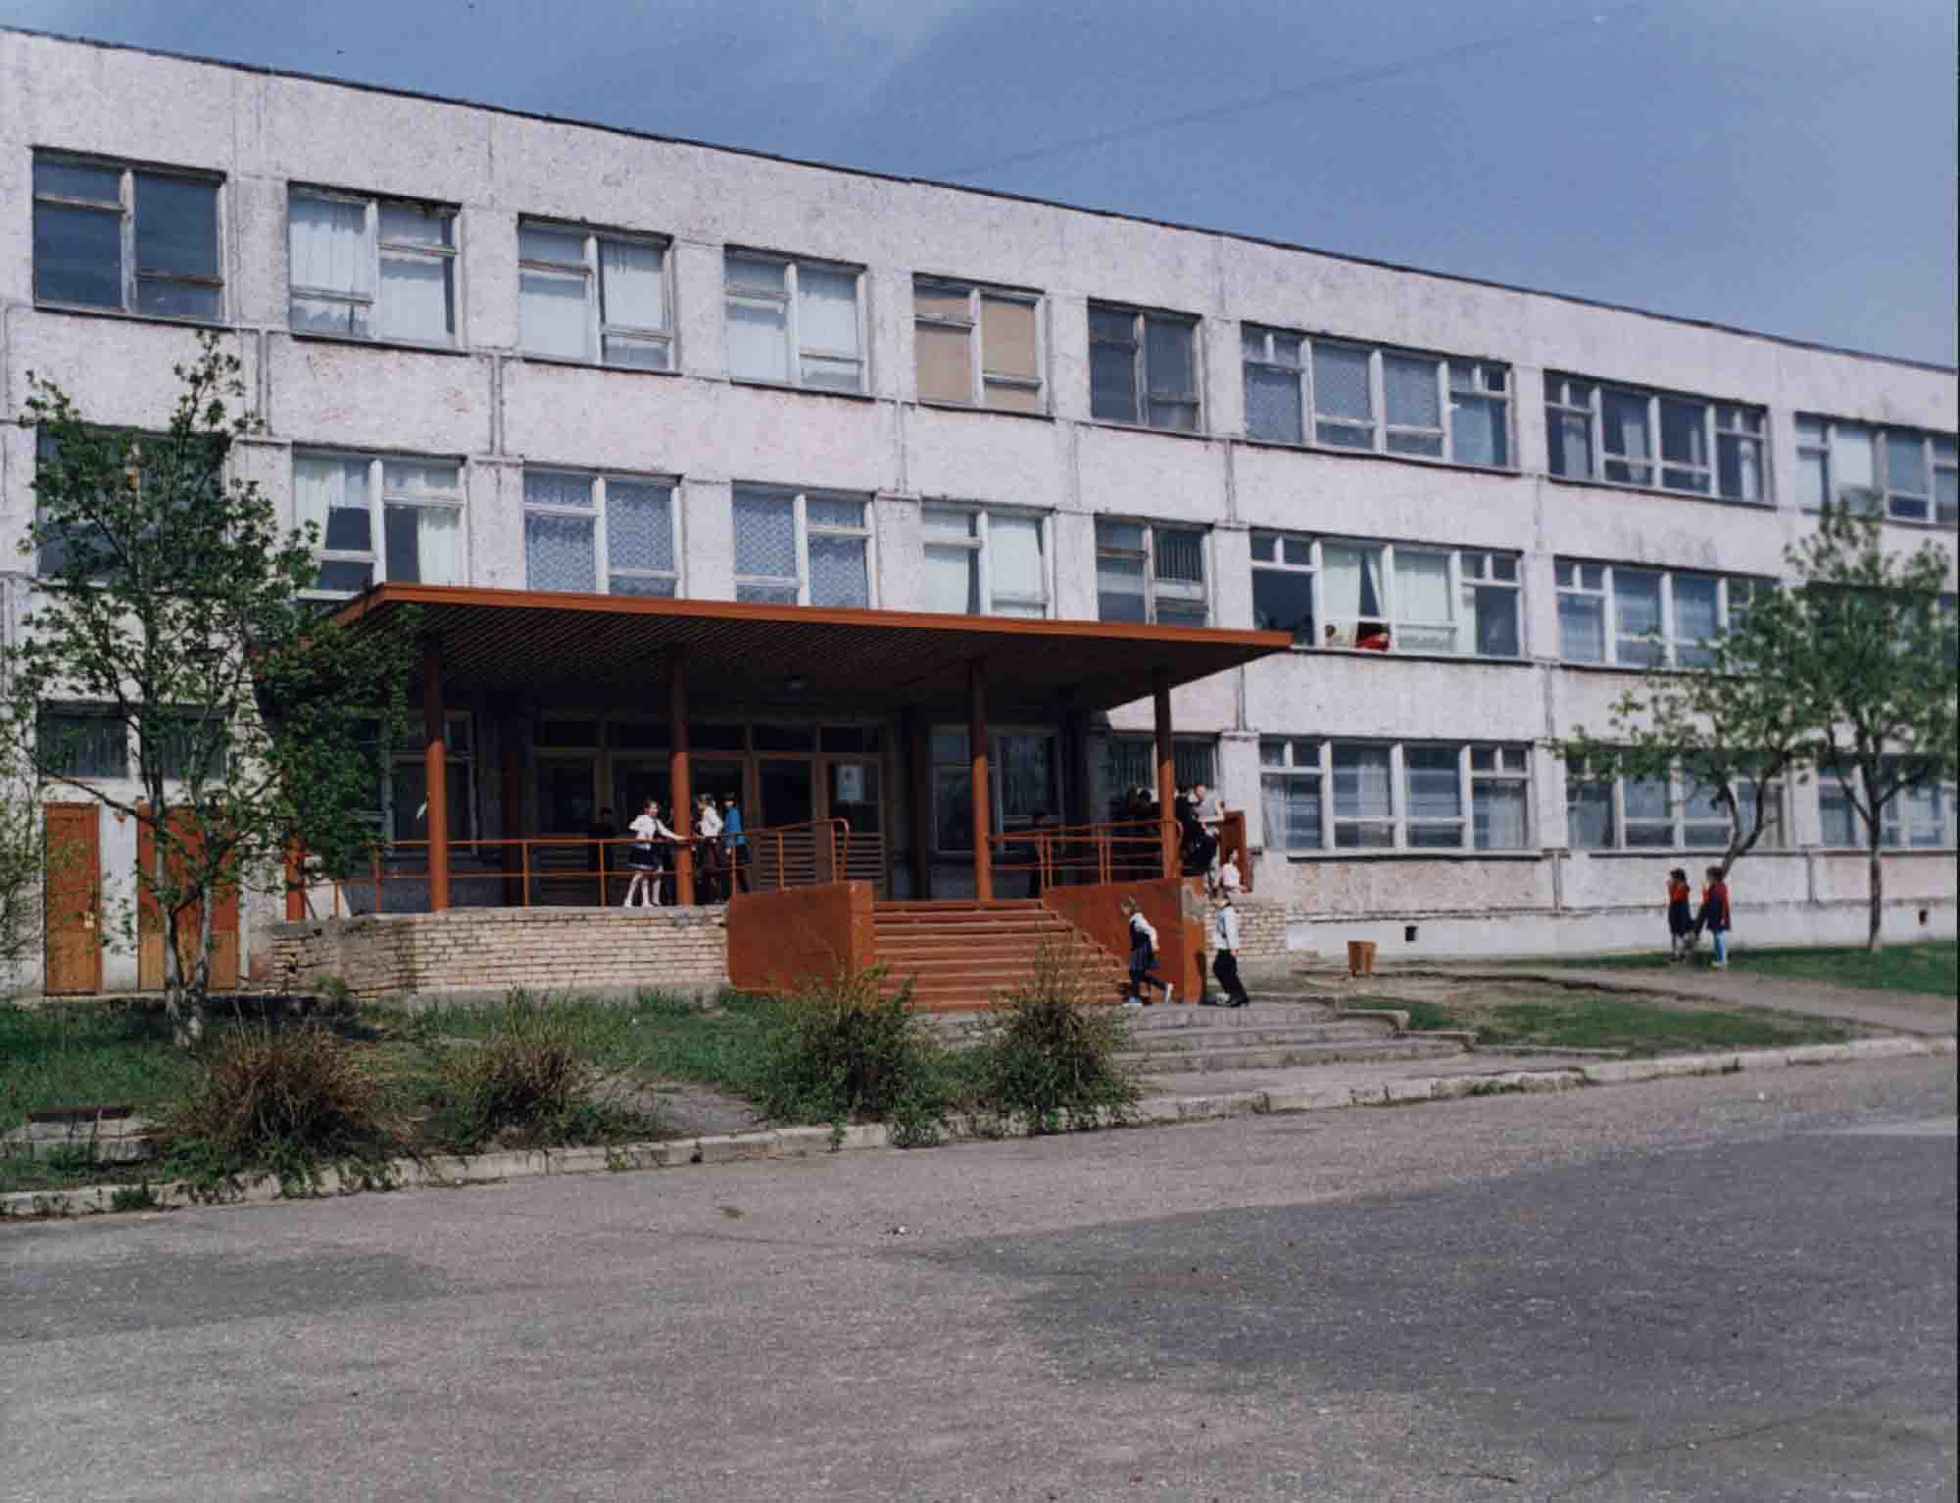

Программа развития школы

Основания для разработки Программы

Программа разработана на основании постановления Правительства РФ от 30.12.06 г. № 848 «О мерах государственной поддержки субъектов Российской Федерации, внедряющих комплексные проекты модернизации образования»; приказа Министерства образования и науки РФ от 15.01.07 г. № 8 «О реализации постановления Правительства РФ от 30.12.06 г. № 848; постановления Губернатора Московской области от 30.12.05 г. № 165-ПГ «О первоочередных мерах по реализации приоритетных национальных проектов в Московской области»; постановления Правительства Московской области от 26.04.07 г. № 314\16 «О комплексном проекте модернизации образования Московской области в рамках приоритетного национального проекта «Образование», а также муниципальной Программы
«Развитие муниципальной образовательной сети Орехово-Зуевского муниципального района на 2009-2014 гг.»

- Паспорт программы.
- Данная программа развития предназначена для реализации коллективом муниципального общеобразовательного учреждения «Соболевская средняя общеобразовательная школа» Орехово-Зуевского муниципального района Московской области на 2009-2014 годы.
- Программа разработана как последействие предыдущей программы, действовавшей до конца 2008 года.
- Программа разработана на основе имеющегося у школы опыта практической работы и с учетом системных изменений в Базисном учебном плане, внедряемых во все школы с 1 сентября 2009 г.
- Программа разработана рабочей группой под руководством и при непосредственном участии администрации школы.
- Работа над программой велась в период с 31 мая по 31 августа 2009 г.;
- Программа обсуждалась на школьных методических объединениях;
- Программа принята педагогическим советом школы.
- Один экземпляр Программы передается в управление образования администрации Орехово-Зуевского района.

II. Информационная справка о школе.

- Краткая информация о школе в целом со всей необходимой статистикой
Муниципальное общеобразовательное учреждение «Соболевская средняя общеобразовательная школа» расположено по адресу:
142649, д. Соболево, дом 8а, Орехово-Зуевский район, Московская область .
МОУ «Соболевская средняя школа» является общеобразовательным учреждением с обязательным преподаванием всех предметов, предусмотренных федеральной частью Базисного учебного плана на уровне типовых и адаптированных общеобразовательных программ. Школа осуществляет образовательную деятельность на трех ступенях обучения: начальное общее, основное общее и среднее (полное) общее образование.
Контингент школы на 1 сентября 2009 года составляет 151 учащихся, 11 классов – комплектов (без параллелей). Функционирует группа продленного дня, состоящая преимущественно из учащихся начальных классов (25 человек). Из числа всех учащихся школы примерно половина проживает непосредственно в деревне Соболево, остальные – в деревнях Соболевского сельского округа: Хотеичи, Минино, Асташково, Смолево, Алексеевская, Лашино, Лопаково, Молоково, а также ст. Шевлягино. Подвоз школьников на учебные занятия осуществляется на школьном автобусе, полученном в рамках приоритетного национального проекта «Образование» в декабре 2006 года.
Кадровый состав школы представлен педагогическим коллективом (21 человек) и обслуживающим персоналом (15 человек).
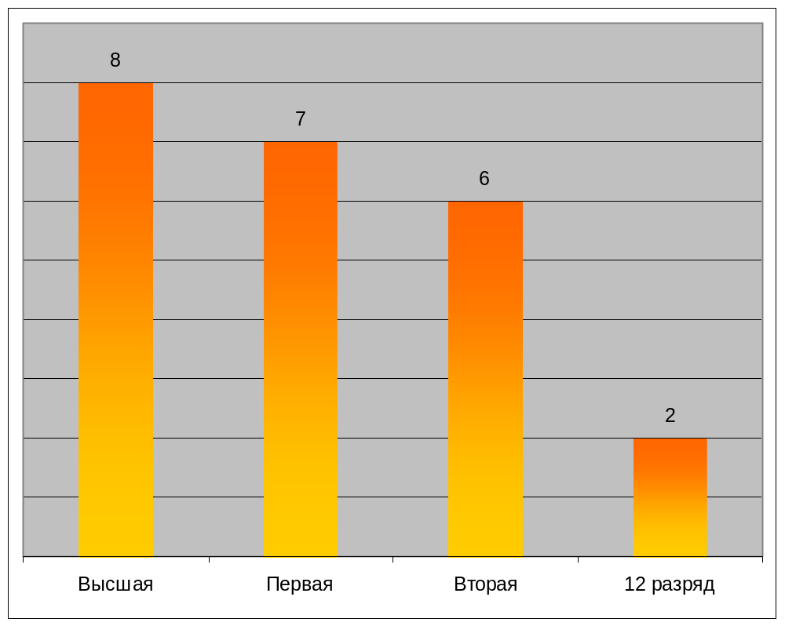

Школа работает в режиме 6-дневной учебной недели.
Разрешено получение общего образования в форме экстерната.
Школа реализует общеобразовательные программы трех образовательных ступеней обучения: начального общего, основного общего и среднего (полного) общего, предусмотренные учебным планом, составленным на основе Базисного учебного плана 2004 года (непрофильный вариант). В нем представлены следующие компоненты: федеральный, областной, районный и школьный.
Школа располагается в типовом здании, рассчитанном на 620 учащихся.
Имеется собственная столовая на 80 посадочных мест. Горячим питанием охвачен весь контингент учащихся. Государственная дотация на питание составляет 10 рублей на одного учащегося начальных классов и 5 рублей – для учащихся 5-11 классоов.
Имеются необходимые для полноценного учебно-воспитательного процесса учебно-наглядные пособия, оборудование и инвентарь.
Программно-методическое обеспечение школы соответствует необходимому уровню. Тематическое планирование осуществляется на основе государственных стандартов. Программный материал прошел экспертизу районного центра методического обеспечения. Школьники обеспечены бесплатными учебниками в соответствии со списком, утвержденным Министерством образования.

СПРАВКА О КЛАССАХ
в Соболевской средней школе на 1 сентября 2009 года

Всего классов – 11
Общеобразовательных – 11
Углубленного изучения – нет
Профильных – нет
Экспериментальных – нет
Выравнивания – нет
Вспомогательных – нет
Компенсирующего обучения – нет

УЧЕБНЫЙ ПЛАН
муниципального общеобразовательного учреждения
«Соболевская средняя общеобразовательная школа»
на 2009/2010 учебный год

ПОЯСНИТЕЛЬНАЯ ЗАПИСКА
к учебному плану
МОУ «Соболевская средняя школа»
на 2009-2010 учебный год

Учебный план школы разработан на основе федерального базисного
учебного плана, утвержденного приказом Министерства образования
Российской Федерации от 9 марта 2004г. №1312 и приказа Министерства образования и науки Российской Федерации от 20 августа 2008г. №241 «О внесении изменений в Федеральный базисный учебный план» для 1,2, 5,6,7,8,10 классов, сохраняет преемственность обучения и постепенно обеспечивает полный переход на федеральный базисный учебный план 2004 года.
Учебный план для I-IV классов ориентирован на 4-летний нормативный срок освоения образовательных программ начального общего образования. Продолжительность учебного года: I класс – 33 учебные недели, II-IV классы – 34 учебных недели.
Учебный план для V-IX классов ориентирован на 5-летний нормативный срок освоения образовательных программ основного общего образования, рассчитан на 34 учебных недели в год.
Продолжительность учебной недели в первом классе – 5 дней; во 2-11 классах - 6 дней; максимальный объем учебной нагрузки по каждому классу соответствует требованиям, предъявленным базисным учебным планом и требованиям санитарно-эпидемиологических правил и нормативов СанПин 2.4.5.2409-08.
В соответствии с Концепцией модернизации российского образования на период до 2010 года в учебном плане увеличено количество учебных часов на освоение обучающимися предметов социально-экономического цикла, иностранных языков и информатики.
При составлении учебного плана добавлены часы на преподавание:
- «Русского языка и литературы» во 2- 9 классах, где усилена речевая и практическая направленность курсов для более качественной подготовки учащихся к итоговой аттестации;
- «Математики» во 2-9 классах для закрепления отработанных навыков и более качественной подготовки учащихся к итоговой аттестации;
- учебный предмет «Иностранный язык» изучается со II класса, увеличено общее количество часов на его изучение;
- учебный предмет «Окружающий мир (человек, природа, общество)» изучается с I по IV класс по 2 часа в неделю. Учебный предмет является интегрированным. В его содержание дополнительно введены развивающие модули и разделы социально-гуманитарной направленности, а также элементы основ безопасности жизнедеятельности;
- учебный предмет «Информатика и информационно-коммуникационные технологии (ИКТ)», направленные на обеспечение всеобщей компьютерной грамотности, изучаются во 2-5 классах в качестве учебного модуля и с VIII класса – как самостоятельный учебный предмет;
- учебный предмет «Природоведение» изучается в 5 классе (2 часа в неделю);
- учебный предмет «Обществознание» изучается с VI по IX класс. Учебный предмет является интегрированным, построен по модульному принципу и включает содержательные разделы: «Общество», «Человек», «Социальная сфера», «Политика», «Экономика» и «Право»;
- учебный предмет «История» начинается с пропедевтического курса в 3,4 классах «Введение в историю», в 7 и 8 классах дополнен региональным курсом «История Московской области», в 9 классе – «Духовное краеведение»;
- учебный предмет «География» расширен до 2 часов в неделю в 6 классе для усиления социально-экономической и краеведческой направленности курса, а в 7, 8 классах представлен региональным курсом «Родное Подмосковье»;
- учебный предмет «Биология» представлен 2 часами в неделю в 6 классе, где 1 час программы стоится на краеведческом материале. Одновременно в данном учебном предмете значительно расширен и углублен раздел «Человек»;
- учебный предмет «Химия» представлен 3 часами в неделю в 8 классе в соответствии с программой О.С.Габриеляна;
- учебный предмет «Технология» построен по модульному принципу с учетом возможностей образовательного учреждения и потребностей региона. На его преподавание во 2 классе добавлен 1 час, в 9 классе вводится модуль «Графика».
Все модули курса «Технология» ведутся с использованием ИКТ;
- учебный предмет «Основы безопасности жизнедеятельности» вводится для изучения на ступени основного общего образования. На его освоение отведен 1 час в неделю в VIII классе. Часть традиционного содержания предмета, связанная с правовыми аспектами военной службы, перенесена в учебный предмет «Обществознание».

Учебный план для 10 класса создан на основе примерного плана для универсального обучения.
Обязательными базовыми общеобразовательными учебными предметами являются: «Литература», «Иностранный язык (французский)», «Информатика и ИКТ», «История», «Обществознание», «География», «Физика», «Химия», «Биология», «МХК», «Технология», «ОБЖ», «Физическая культура»,
За счет регионального и школьного компонента увеличены часы на общеобразовательные учебные предметы: «Русский язык», «Иностранный язык (второй) (английский)», «Математика», «Физика», «Химия», «Биология» с целью качественной подготовки выпускников к государственной итоговой аттестации в виде ЕГЭ и поступлению в ВУЗы, позволяя сохранить предметы естественного цикла на программном уровне.

Региональный компонент для X-XI классов представлен курсом «Русское речевое общение».
Учебный план 11 класса основан на Базисном плане 1998 годе, где в инвариантной части представлены все предметы федерального уровня, а областной и школьный компонент позволяют расширить программный материал и усилить практическую направленность предметов с целью подготовки к итоговой аттестации выпускников в форме ЕГЭ. Реализация данного плана подтверждена результатами ЕГЭ: за 3 года участия в ЕГЭ нет неудовлетворительных отметок.

учебныЙ план (НЕДЕЛЬНЫЙ)
для образовательных учреждений
Российской Федерации
с русским языком обучения
Начальное общее образование

МОУ «Соболевская средняя школа»
2009-2010 учебный год

Учебные предметы
Учебные предметы | I | II

Русский язык | 5 | 5
Литературное чтение | 4 | 4
Иностранный язык | 0 | 2
Математика | 4 | 4
Окружающий мир (человек, природа, общество) | 2 | 2
Искусство (Музыка) | 1 | 1
Искусство (ИЗО) | 1 | 1
Технология (Труд) *** | 1 | 1
Физическая культура | 2 | 2

Итого: | 20 | 22
Региональный (национально-региональный) компонент и  компонент образовательного учреждения (6-дневная неделя): | (0)* | 3:
Литературное чтение |  | 1
Математика |  | 1
Технология |  | 1
Предельно допустимая аудиторная учебная нагрузка  при 6-дневной учебной неделе | (20)* | 25

учебныЙ план (НЕДЕЛЬНЫЙ)
для образовательных учреждений
Российской Федерации
с русским языком обучения
Начальное общее образование

МОУ «Соболевская средняя школа»
2009-2010 учебный год

 |  | 3 класс | 4 класс
Образовательные области | Предметы
 | Русский язык | 4 | 4
Филология | Чтение | 4 | 4
Математика | Математика | 4 | 4
Естествознание | Окружающий мир
 | Природоведение | 2 | 2
Искусство | ИЗО | 1 | 1
 | Музыка | 1 | 1
Технология | Труд | 2 | 2
Физическая культура,ОБЖ | Физическая культура | 2 | 2
Обязательные занятия
Федеральный компонент | Введение в историю | 1 | 2
 | Речь и культура общения | 1
 | Чтение | 1 | 1
Школьный компонент | Русский язык | 1 | 1
 | Математика | 1 | 1
Учебная нагрузка учащихся |  | 25 | 25

учебныЙ план (НЕДЕЛЬНЫЙ)
для образовательных учреждений Российской Федерации
с русским языком обучения
основное общее образование
МОУ «Соболевская средняя школа» 2009-2010 учебный год

Учебные предметы
Учебные предметы | V | VI | VII | VIII

Русский язык | 6 | 6 | 4 | 3
Литература | 2 | 2 | 2 | 2
Иностранный язык | 3 | 3 | 3 | 3
Математика | 5 | 5 | 5 | 5
Информатика и ИКТ | 0 | 0 | 0 | 1
История | 2 | 2 | 2 | 2
Обществознание (включая экономику и право) | 0 | 1 | 1 | 1
География | 0 | 1 | 2 | 2
Природоведение | 2 | 0 | 0 | 0
Физика | 0 | 0 | 2 | 2
Химия | 0 | 0 | 0 | 2
Биология | 0 | 1 | 2 | 2
Искусство (ИЗО) | 1 | 1 | 1 | 1
Искусство (Музыка) | 1 | 1 | 1
Технология | 2 | 2 | 2 | 1
Основы безопасности жизнедеятельности | 0 | 0 | 0 | 1
Физическая культура | 2 | 2 | 2 | 2

Итого: | 26 | 27 | 29 | 30
Региональный компонент (6-дневная неделя): | 5: | 5: | 5: | 5:
Русский язык | 1 | 1 | 1 | 1
Математика | 1 | 1 | 1 | 1
Родное Подмосковье |  |  | 1 | 1
История Московской области |  |  | 1 | 1
Компонент образовательного учреждения
Русский язык (индивидуальные занятия) | 1
Литература | 1 | 1 | 1
Математика (индивидуальные занятия) | 1
География |  | 1
Биология |  | 1
Химия |  |  |  | 1
Предельно допустимая аудиторная учебная нагрузка при 6-дн учебной неделе | 31 | 32 | 34 | 35

учебныЙ план (НЕДЕЛЬНЫЙ)
Образовательные области | Предметы | Кол-во  часов
 | Русский язык | 3
Филология | Литература | 3
 | Французский язык | 2
Математика | Математика | 5
Обществознание | История | 3
 | Обществознание | 1
 | География | 2
Естествознание | Биология | 2
 | Физика | 2
 | Химия | 2
Технология | Технология | 3
Физическая культура | Физическая культура | 2
Обязательные занятия
Региональный компонент | Духовное краеведение | 1
Школьный компонент | Русский язык | 1
 | Математика | 1
 | Информатика | 2
Учебная нагрузка учащихся |  | 35

для образовательных учреждений Российской Федерации
с русским языком обучения
основное общее образование
МОУ «Соболевская средняя школа»
2009-2010 учебный год
9 класс

УЧЕБНЫЙ ПЛАН (НЕДЕЛЬНЫЙ)
среднего (полного) общего образования

для универсального обучения (непрофильное обучение)

МОУ «Соболевская средняя школа»

2009-2010 учебный год
10 класс

Учебные предметы |  | Число недельных учебных часов
Федеральный компонент

Базовые учебные предметы
Русский язык |  | 1
Литература |  | 3
Иностранный язык (французский) |  | 3
Математика |  | 4
Информатика и ИКТ |  | 1
История |  | 2
Обществознание(включая экономику и право) |  | 2
География |  | 1
Физика |  | 2
Химия |  | 1
Биология |  | 1
Мировая художественная культура |  | 1
Технология |  | 1
Основы безопасности жизнедеятельности |  | 1
Физическая культура |  | 2
Региональный компонент
Русское речевое общение | 1
Русский язык | 1
Компонент образовательного учреждения
Элективные учебные предметы, учебные практики, проекты, исследовательская деятельность:
Русский язык |  | 1
Физика |  | 1
Химия |  | 1
Биология |  | 1
Второй иностранный язык (английский)(индивид) |  | 2
Математика |  | 2
ИТОГО: |  | 36 часов

УЧЕБНЫЙ ПЛАН (НЕДЕЛЬНЫЙ)
среднего (полного) общего образования

МОУ «Соболевская средняя школа»

2009-2010 учебный год
11 класс
Образовательные области | Предметы | Кол-во  часов
Филология | Русский язык | 1
Филология | Литература | 2
Филология | Французский язык | 1
Математика, информатика | Математика | 3
Математика, информатика | Информатика | 1
Обществознание | История | 3
Обществознание | Обществознание | 1
Обществознание | География | 1
Естествознание | Биология | 2
Естествознание | Физика | 2
Естествознание | Химия | 2
Физическая культура, ОБЖ | Физическая культура | 2
Физическая культура, ОБЖ | ОБЖ | 1
Технология | Технология | 2
Учебная нагрузка уч-ся |  | 24
Обязательная нагрузка по выбору

Областной компонент | Русское речевое общ | 1
 | ОБЖ | 1
Школьный компонент | Литература | 2
 | Русский язык | 1
 | Французский язык | 1
 | Математика | 2
 | Обществознание | 1
 | Физика | 1
 | Биология | 1
 | Химия | 1
Итого занятия по выбору |  | 12
Учебная нагрузка уч-ся |  | 36

ИТОГИ 2008-2009
Результаты учебы

- Всего на конец года -154 ученика
- Успеваемость – 154 ученика (100%)
- Без троек – 69 учащихся (45%)
- Отличники – 14 учащихся (9%)
- 9 класс – 2 аттестата с отличием (10%)
- 11 класс – 2 золотые медали (33%)
- Средний балл ЕГЭ – 58

Без троек – 69 учащихся (45%)

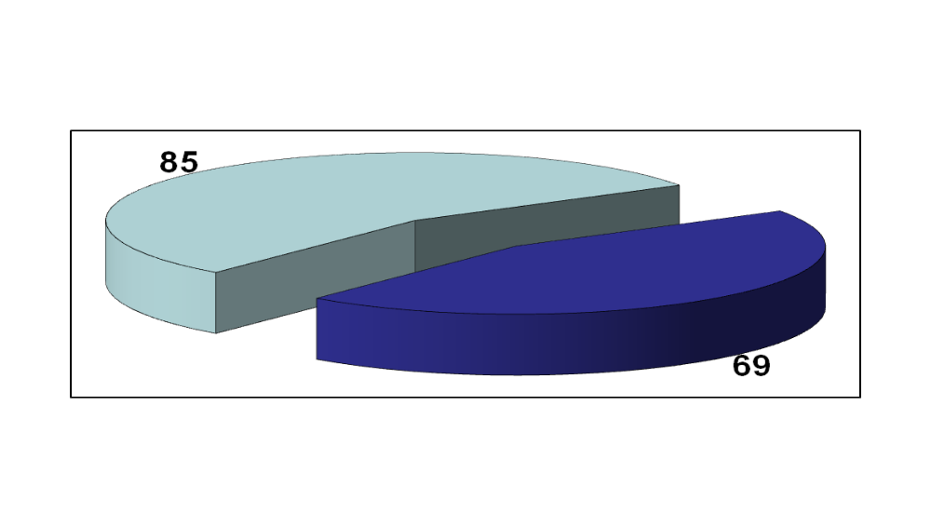

отлично успевающих учащихся МОУ «Соболевская средняя школа»
по итогам 2002/2003 учебного года.

Отличники – 14 учащихся (9%)
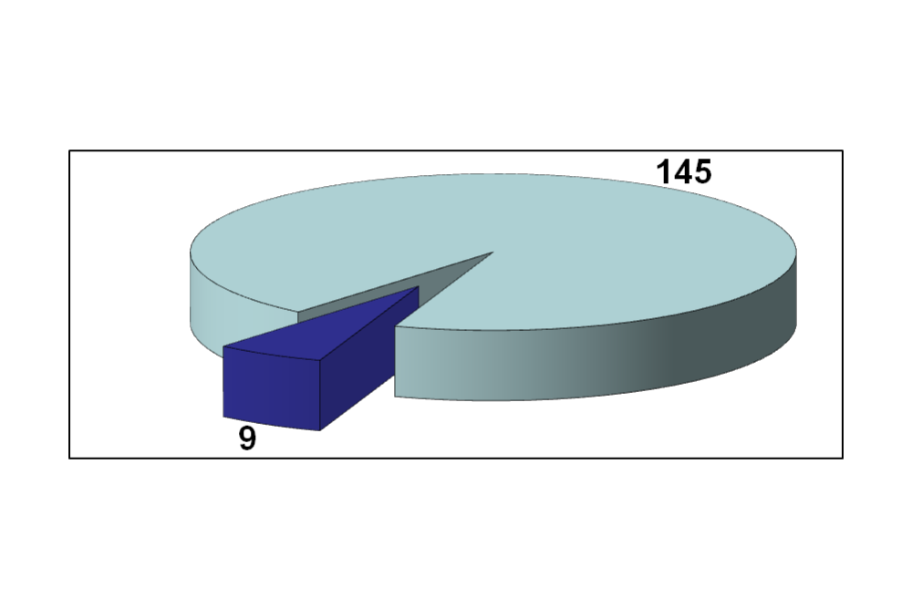

9 класс - 2 аттестата
«с отличием» (10%)
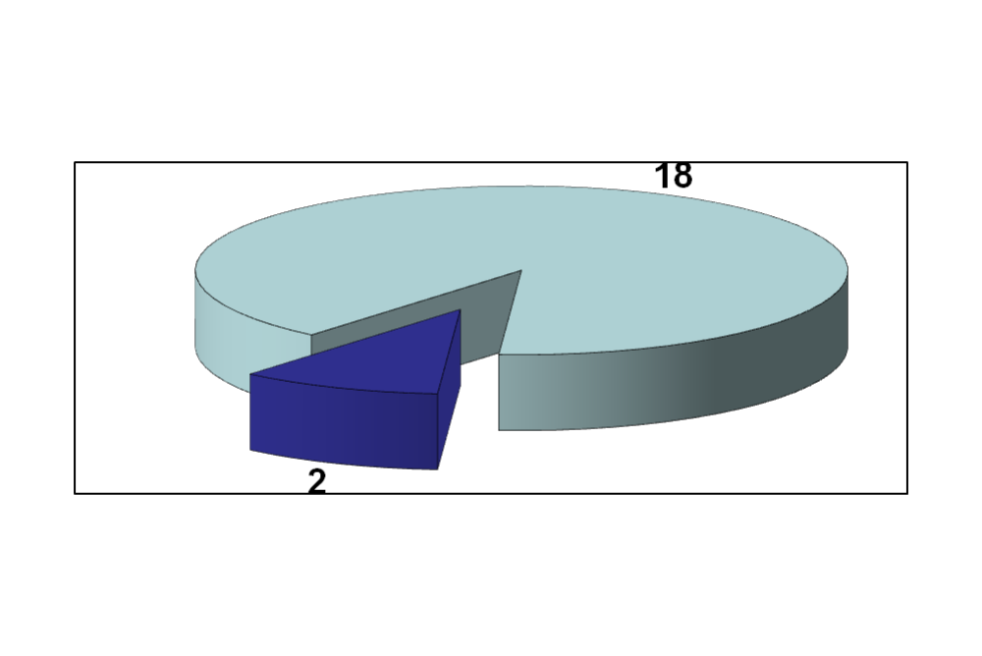

11 класс – 2 золотые медали (33%)
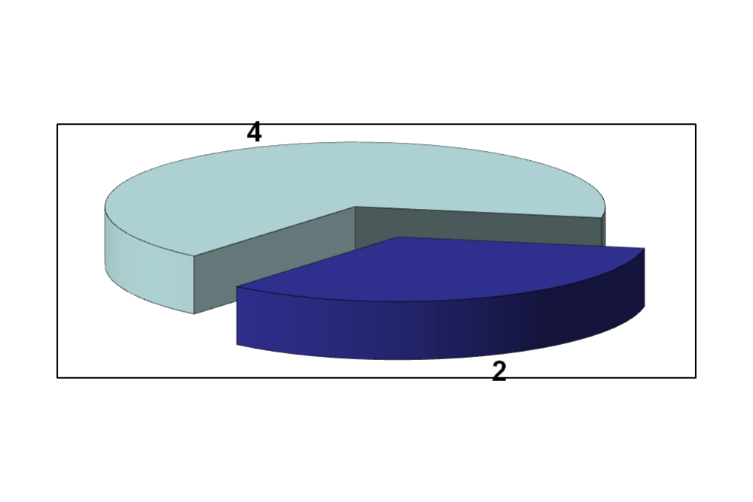

Государственная итоговая аттестация
- 9 класс.
Новая форма. Успеваемость – 100%
- 11 класс – ЕГЭ

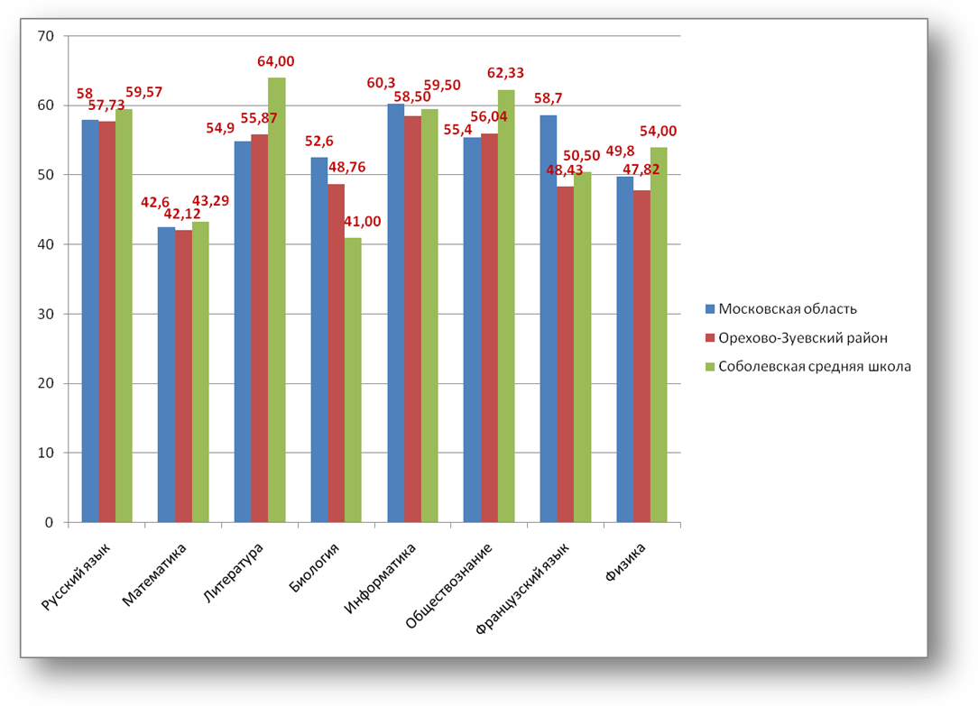

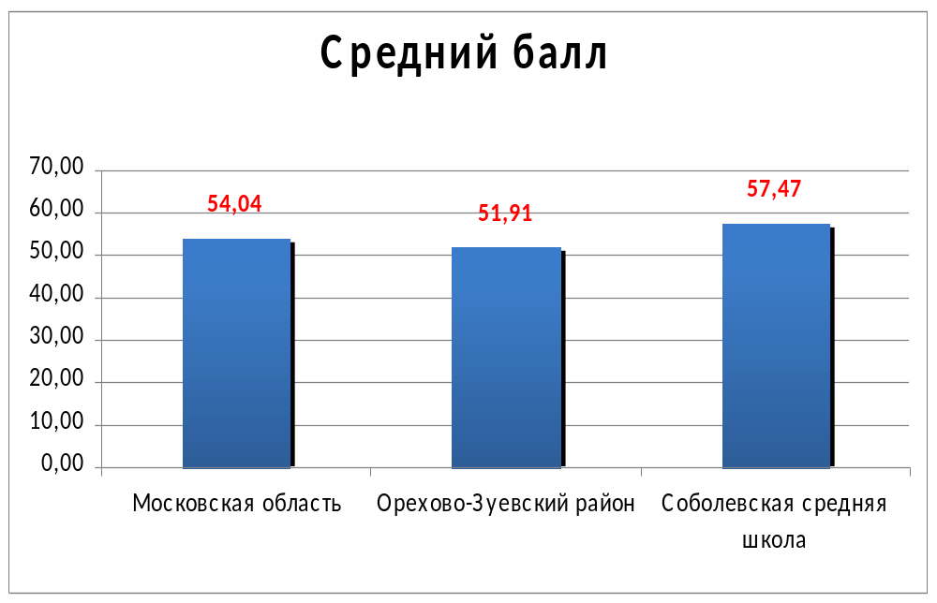

Продолжение образования
9 класс:
- В 10 класс – 11 человек
11 класс:
- ВУЗы – 5 человек
- СПТУ – 1 человек

Воспитательная работа
Районные конкурсы
№ | Название конкурса | Число участников | Место  проведения | Призы
1 | Марафон ЮИД «Территория безопасности» | 8 | Куровская №1 | грамота
2 | Конкурс «Новое пространство России»  (социальная реклама) | 4 | ДК «Спутник» | Грамота
3 | Конкурс «Новое пространство России»  (Плакат ЮИД) | 4 | ДК»Спутник» | Грамота
4 | Соревнования по минифутболу на кубок Громова | 7-13 | школа | 1,2
5 | Пожарная викторина «01» | 12 | школа | Грамоты
6 | Конкурс «Я-гражданин России» | 15 | школа | Грамота
7 | Смотр хоровых коллективов «Будем вместе» | 14 | ЦДТ | Диплом
8 | Смотр танцевальных коллективов «Будем вместе» | 19 | ЦДТ | Диплом
9 | Смотр театральных коллективов «Будем вместе» | 13 | ЦДТ | Диплом
10 | Фестиваль эстрадной песни | 11 | ЦДТ | диплом
11 | Конкурс «Воинская доблесть» | 3 | ЦТиЭ | 3
12 | Проект «Мысли пытливой нашей полёт…» | 40 | ЦТТ | Грамота
13 | Конкурс «80 лет О-З р-ну» | 6 | ЦДТ
14 | Конкурс спикеров | 2 | ЦДТ
15 | Слёт ЮИД «Содружество ради жизни» | 6 | ЦДТ
16 | Слёт «Содружество» | 8 | ЦДТ

Достижения
30 октября на районной краеведческой конференции ученица 10 класса Буслакова Мария заняла 1 место в секции «Культурное наследие» с работой «Троицкий храм – жемчужина села Хотеичи».
Учитель: Банцекина Г.Д.
Ученик 6 класса Дмитриев Михаил занял 1 место в районной олимпиаде по математике.
Учитель: Ромашкина Л. А.
Ученица 9 класса Голованова Юлия заняла 2 место в районной олимпиаде по экологии.
Учитель: Смирнова В. М.
Ученик 7 класса Шарапов Виктор занял 3 место на олимпиаде по биологии.
Учитель: Зорочкина Г. Н.
Старт в науку. Районная конференция. Ученик 5 класса Буслаков Александр занял 3 место на секции "История". Учитель: Банцекина Г. Д.
- 22 мая в МГОГИ прошла межрегиональная научно-практическая конференция «История и тенденции развития химической науки и образования. К юбилею Д. И. Менделеева». Ученик 9 класса Маркин Виктор и его руководитель Зорочкина Г.Н. выступили с работой «Рост углеродных нанотрубок на катализаторах, приготовленных золь-гель методом и исследование их адсорбционных свойств». Виктор был награжден грамотой, а Галина Николаевна сертификатом участника конференции. По итогам конференции будет выпущен сборник материалов.
- Ученики нашей школы приняли участие в конкурсе художественных работ среди объединений художественно-эстетического направления МОУ ДОД «ДДЮТ» на тему «Воинская доблесть России», посвященного дню защитника отечества. Бурдым Наташа ученица 5 класса заняла 2 место в номинации "Декоративно-прикладное искусство". Осоян Антон ученик 5 класса занял 3 место в номинации "Декоративно-прикладное искусство" (Руководитель: учитель ИЗО Стёпкина Н.В.)
- 26 марта в МОУ «Кабановская средняя школа» состоялся районный День науки. Нашу школу представляли ученица 11 класса Ермакова Анастасия и ученица 9 класса Хуршудян Лилит. Ермакова Анастасия заняла 2 место на секции «Иностранные языки» с работой «Фразеологизмы во французском и русском языках» (научный руководитель: учитель французского языка Карякина Т.П.)
Хуршудян Лилит заняла 1 место на секции истории и общественных дисциплин с работой «Геноцид армянского народа» (научный руководитель: учитель истории Банцекина Г.Д.)

Достижения учителей, педагогического коллектива
2006 год
Зорочкина Г. Н., учитель биологии, - лауреат областного этапа конкурса лучших учителей (ПНП «Образование»).
2007 год
МОУ «Соболевская средняя школа» - лауреат областного этапа конкурса школ, активно использующих инновационные технологии (ПНП «Образование»).
2009 год
- Стёпкина Н.В. стала победителем в номинации «Новые формы работы в обучении» (прикладные дисциплины).
- Егорова В.И. стала лауреатом в номинации «Сохранение и развитие духовных, исторических и культурных ценностей».
- Банцекина Г.Д. стала лауреатом в номинации «Новые формы работы с одарёнными детьми" (гуманитарный цикл)
- Педагогичский коллектив нашей школы принял активное участие в районной Ярмарке педагогических инноваций - 3
- Самый классный «Классный» - под таким девизом прошел финал педагогического марафона классных руководителей «Учительство Подмосковья – воспитанию будущего поколения России» муниципальной системы образования. Всего 9 классных руководителей из разных школ вышли в финал конкурса. Среди них учитель нашей школы Елина Ольга Михайловна.
- Банцекина Г.Д., учитель истории, заняла 1 место в конкурсе педагогического мастерства "Мой лучший урок" и была отмечена юбилейной медалью, посвященной 175-летию Д.И. Менделеева.
- Пахнёва В. В., учитель физики, заняла 2 место в конкурсе педагогического мастерства "Мой лучший урок" и была отмечена юбилейной медалью, посвященной 175-летию Д.И. Менделеева.
Учитель истории Банцекина Галина Дмитриевна стала победителем конкурса лучших учителей в 2009 году (ПНП «Образование»).
Особенности 2009-2010
- Новый учебный план
- Английский язык
- Информатика
- Музыка, МХК
- Естественные науки
- Русский язык и математика
Материально-техническая база. Финансирование
В соответствии с направлением ПНПО «Автобус для сельской школы в 2006 году получен школьный автобус
В рамках РКПМО в 2008-2009 учебном году получен мобильный компьютерный класс для кабинета информационных технологий.
В 2008 году установлена посудомоечная машина в школьную столовую. Необходимые ассигнования в сумме 150000 рублей выделены первым секретарем КПРФ по Орехово-Зуевскому району Вердихановым Ш. В.
В 2009 году получен новый компьютерный класс для кабинета информатики
В 2009 году установлено новое оборудование в школьной столовой.
Финансирование.
- Финансирование школы осуществляется на основании ежегодно утверждаемой сметы расходов.
- В рамках РКПМО введена новая система оплаты труда с 1 сентября 2007 г.
- В рамках РКПМО получено оборудование для школьной столовой, мебель для учебных кабинетов и осуществлен ремонт школьных помещений.
- Активно используются спонсорские средства юридических и физических лиц.

Характеристика инновационных процессов в школе, основные направления.
- Профильное обучение учащихся старшей школы (1998-2008 годы).
С 1998 года, т.е. с введением в действие действующего Базисного учебного плана школа использует 5 вариант этого плана (для сельских однокомплектных школ). Примерный план можно найти «Вестнике образования» № 4, 1998 г. В соответствии с этим планом в 10 и 11 классах в настоящее время выделены по три профильных группы: математическая, естественная и гуманитарная. В каждой группе учащиеся занимаются по 4 часа в неделю. Содержание образования в группах представлено следующим образом:
Школа делилась опытом работы в этом направлении на районных семинарах директоров школ и зам. директоров по УВР. Последний такой семинар проводился 19 февраля 2005 г.
- Научное общество учащихся.
Создание и отработка системы работы научного общества учащихся. С 2002-2003 учебного года в школе функционирует научное общество учащихся. Для этой цели были сделаны следующие организационные моменты:
  - выделена должность методиста по научной работе с учащимися
  - из числа лучших учителей назначены кураторы научных секций
  - выделены дополнительные часы занятий с учащимися прежде всего за счет кружковой работы
  - предусмотрена дополнительная оплата учителям-кураторам
  - заключен договор о сотрудничестве с Московским государственным областным пединститутом.
- Начальная школа.
- Работа по апробации методики Зайцева (всероссийская экспериментальная площадка): отработка основных учебных умений (ОУУ) – с 1996 года.
- Подготовка детей к обучению в начальной школе. Диагностика.
- Коррекционно-развивающая работа в начальных классах.
- Обновление содержания образования в предметах естественного цикла (химия, биология, экология).
- Программа подготовки выпускников к поступлению в ВУЗ (французский язык).
- Управление.
В течение ряда лет управление учебным процессом, планирование, руководство и внутришкольный контроль ведется на основе конечных результатов: итогов работы по четвертям и за учебный год в целом. После анализа соответствующих результатов осуществляется как оперативное, так и долговременное планирование работы.

Внешние связи школы, включая связи с наукой.
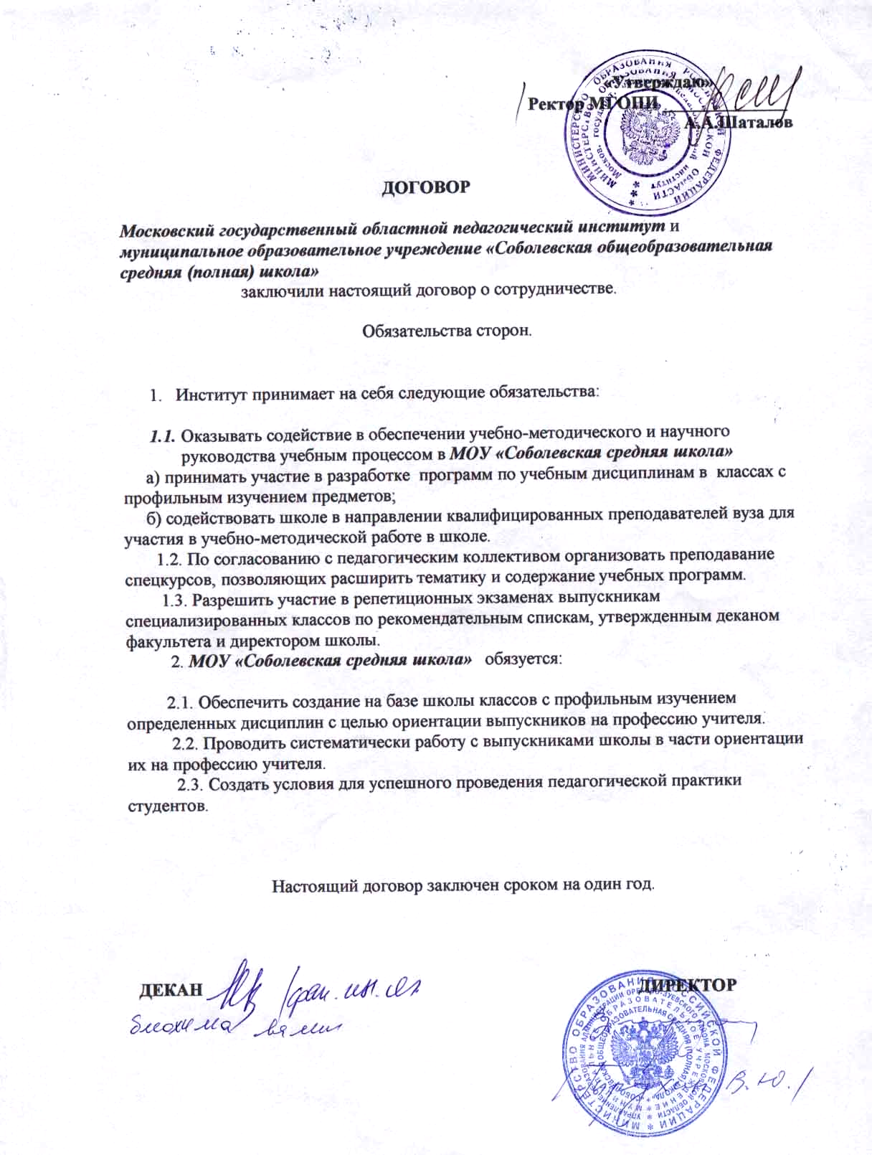

Характеристика системы управления
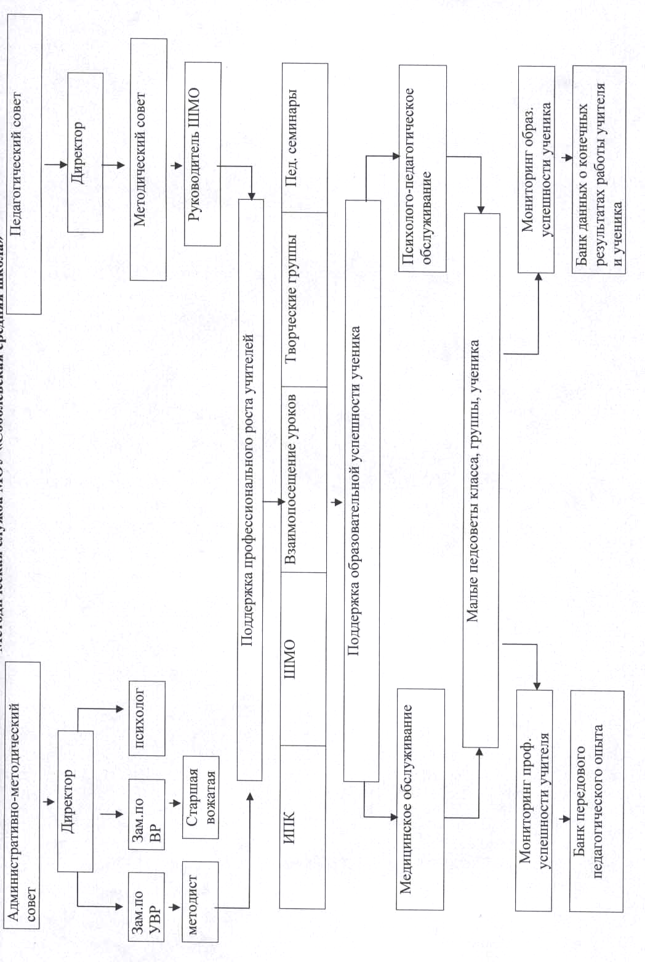

III. Анализ состояния и прогноз тенденций изменения внешней среды школы.
В настоящее время на территории Соболевского сельского округа практически нет эффективно работающих предприятий. Существовавший когда-то молочный совхоз «Соболевский» распался. Фабрика пластмассовых изделий, расположенная в д. Хотеичи финансово убыточна. Жители деревень, в том числе и родители школьников в поисках рабочих мест едут, как правило, в Москву. Это неизбежно накладывает отпечаток и на семейные отношения, главным образом, на отношения между родителями и детьми. Уменьшается эффективность контроля со стороны родителей за учебными успехами детей, за уровнем их воспитанности.
Кроме школы в д. Соболево имеется также детский комбинат, участковая амбулатория.
К числу положительных социокультурных факторов относится наличие Домов культуры. Дом культуры д. Соболево работает достаточно эффективно.
С точки зрения прогнозирования улучшений во внешней социальной среде необходимо в первую очередь увеличение рабочих мест в самих деревнях, а это связано главным образом с сельским хозяйством.

IV. Анализ состояния и прогноз тенденций изменения социального заказа на образование.

Результаты опросов, проводимых администрацией школы среди родителей, показывают, что в основном родители удовлетворены как содержанием, так и качеством образования, предоставляемого МОУ «Соболевская средняя школа». В числе пожеланий в улучшение работы школы в плане содержания включены следующие моменты:
- преподавание английского языка
- преподавание информатики в основной школе
- кружки по развитию для учащихся начальной школы
- подготовка детей к обучению в школе
- возможность получения школьниками знаний через репетиционные формы занятий по отдельным предметам
- занятия по обучению жизненно важным навыкам самообслуживания и выживания в экстремальных ситуациях

V. Анализ достижений школы, ее потенциала с точки зрения развития.

Высокой оценки заслуживают следующие достижения школы:

1) Стабильно высокое на протяжении нескольких последних лет качество знаний учащихся (70% при среднем балле 4.0).
2) Успешные результаты государственной итоговой аттестации 9 – классников по новой форме. 2009 год – 100%.
3) Успешные результаты сдачи 11 – классниками экзаменов в форме ЕГЭ.

4) Хорошие показатели поступления выпускников в различные учебные заведения.

5) Имеющийся опыт в предоставлении учащимся старших классов получения образования через профили. Эта работа, а также работа школьного научного общества нашла свое отражение, во-первых, в высоком качестве знаний старшеклассников, во-вторых, в результатах выступления на районных и областных предметных олимпиадах, на различных конкурсах, научных конференциях. Данный опыт работы обобщался районным управлением образования через семинары для руководителей школ (1999 г.), для учителей биологии (2003 г.), а также для заместителей по учебно-воспитательной работе в 1999 и в 2005 г.г. С точки зрения современных условий, когда планируется повсеместная поэтапная профилизация старшей школы и предпрофильное обучение 9-классников, наш опыт является несомненно передовым, особенно для сельских школ.

6) Наработанная учителями начальных классов система диагностики и коррекции через основные учебные умения. Работа по этой системе принесла свои плоды в успешности обучения многих потенциально «слабых» учеников.
7) Программа подготовки учащихся старших классов по французскому языку к поступлению в ВУЗ. Данная программа разработана и учителем французского языка Карякиной Т. П. и представляет собой систему групповой и индивидуальной работы с учащимися. Она успешно апробирована на отделении французского языка факультета иностранных языков МГОПИ (г. Орехово-Зуево). Программа получила высокую оценку у представителей кафедры французского языка названного института и письменную рецензию.

8) Достаточно высокий процент выпускников-медалистов. В 2009 году 33% выпускников 11 класса окончило школу с «золотой» медалью.

9) Успехи выпускников при продолжении образования. Учащиеся нашей школы не только успешно поступают в достаточно престижные, в том числе и столичные, ВУЗы и другие учебные заведения, но и продолжают свое обучение в них практически на том же уровне успехов, какой они имели в школе.

Эти и другие успехи явились следствием грамотных управленческих подходов, таких, в частности, как:
- переход на систему анализа и планирования по конечным результатам
- укрепление школьной методической службы введением должности методиста, а также методиста по научной работе с детьми
- поощрение ряда инициатив и методических нововведений со стороны учителей
- разработка и внедрение системы критериев успешной работы учителя.
- разработка и внедрение системы профильного и индивидуального обучение старшеклассников.

10) В 2003 -2005 годаах администрация школы принимала участие в конкурсе по реализации областной целевой программы «Развитие образования Московской области на 2001-2005 годы» по теме «Создание в сельских однокомплектных средних школах универсальных кабинетов химии, физики, биологии (с использованием в обучении компьютерных технологий)» и получила грант на сумму 400000 рублей для приобретения оборудования по предметам естественного цикла.
Инновационный потенциал педагогического коллектива школы продолжает оставаться высоким вплоть до настоящего времени.
11) Участие педагогического коллектива школы в ПНП «Образование»:
- 2006 г. – 1 учитель – лауреат областного этапа конкурса лучших учителей
- 2006 год – школьный автобус
- 2007 год – школа – лауреат областного этапа конкурса инновационных школ
- 2009 год – 1 учитель – победитель конкурса лучших учителей
12) Активное участие школы в РКПМО.

VI. Анализ проблем школы и их причины.

- ежегодное сокращение контингента учащихся
- невозможность оказывать ряд образовательных услуг вследствие отсутствия кадров в удаленной сельской школе (второй иностранный язык)
- территориальная удаленность школы от районного управления образования и центра методического обеспечения
- вынужденное ограничение реализации интеллектуального потенциала одаренных учащихся в силу ограниченных возможностей использования информационных сетей, характерных для городских условий (библиотек, медиатек, Интернет – салонов)
- ограничение возможностей сельских школьников для подготовки к поступлению в учебные заведения в силу удаленности учреждений, организующих курсы для подготовки к поступлению в ВУЗы.

На наш взгляд приоритетной является проблема получения каждым школьником полноценного конкурентоспособного образования в соответствии с его способностями и интересами в условиях нашей школы.

Решение данной проблемы мы видим:
- во-первых, в продолжении работы по дифференциации обучения старших школьников на основе полифуркации;
- во-вторых, использование элементов индивидуально ориентированной системы обучения и дальтон-план – технологий с составлением индивидуальных учебных планов для каждого старшего школьника в соответствии с его способностями, интересами и устремлениями, а также желаниями родителей;
- в-третьих, в продолжении функционирования научного общества учащихся «Поиск» в контакте с научными кафедрами высших учебных заведений;
- в-четвертых, в организации разнопрофильных групп развития как для дошкольников и младших школьников, так и для учащихся основной школы;
- в-пятых, в использовании для решения этих задач современных методов информационных технологий, в частности, дистанционного обучения.

Именно на решение данной проблемы означенными выше методами и будет сосредоточена настоящая Программа развития.

VII. Концепция желаемого состояния школы.

Важнейшим ценностным основанием будущей школы нашему педагогическому коллективу представляется становления личности как индивидуальности. Оно является неотъемлемой частью сложной социокультурной среды, в которой живет каждый человек. Находясь в этой среде, он, с одной стороны, усваивает ее ценности, требования, адаптируется к ним, а с другой - активно создает для себя необходимые условия для вхождения в культуру общества сообразно своим индивидуальным особенностям, мировоззренческим ценностям и личностным установкам.
Образование обеспечивает не только познания мира, но и развитие личности в ее индивидуальности, неповторимым своеобразием. Это должно обеспечиваться образовательным процессом, основная функция которого - организация единого пространства познания индивидуального развития.
Последнее десятилетие ознаменовалось переходом от единой унитарной общеобразовательной школы к многообразию ее типов и форм. Тем самым развивающемуся образованию было задано определенное направление, способствующее его гуманизации, дифференциации, вариативности, индивидуализации.
В нашем понимании, цели и ценности современной школы - это создание наиболее благоприятных условий для развития личности ученика как индивидуальности.
Основная и очень ответственная задача школы - раскрыть индивидуальность ребенка, помочь ей проявиться, развиться, устояться, обрести избирательность и устойчивость к социальным воздействиям.
Цель современного обучения, основной ценностью которого является признание в каждом ученике неповторимой индивидуальности, состоит в создании системы психолого-педагогических условий, позволяющих работать как в едином классном коллективе, так и с каждым в отдельности с учетом индивидуальных познавательных возможностей, потребностей и интересов.
Основная цель школы – образование, ориентированное на личностное развитие.
В ходе реализации программы школа решает задачи:
- эффективно содействовать развитию и проявлению ребенком своих личностных качеств, формированию его индивидуальности, способности к нравственной творческой реализации своих возможностей;
- дифференциация обучения старших школьников на основе полифуркации;
- переход на индивидуальные учебные планы для каждого старшего школьника в соответствии с его способностями, интересами и устремлениями, а также желаниями родителей;
- функционировании научного общества учащихся с выходом на научные кафедры высших учебных заведений;
- организация разнопрофильных групп развития как для дошкольников и младших школьников, так и для учащихся основной школы;
- внедрение новых информационных технологий, в частности, дистанционного обучения;
- определять и апробировать новое предметное содержание учебных курсов, внедряемых в учебный план школы.

Структура образовательного учреждения функционирует в рамках трех ступеней:
I ступень – начальная школа (1-4 классы);
II ступень – основная школа (5-9 классы);
III ступень – старшая школа (10 - 11 классы).
Начальная школа. Обучение ведется в течение 4-х лет.
Цель начальной школы – формирование активной, творческой, интеллектуально развитой личности, владеющей прочной базой ЗУН, а также основных учебных умений, умеющей и желающей учиться. Основные задачи I ступени образования являются:
- Создание прочной базы знаний учащихся по основным предметам.
- Формирование положительного отношения к учению (мотивационная готовность к продолжению образования в основной школе).
- Формирование высокого уровня произвольного поведения (волевая готовность), что означает умение включаться в задания, выполнять задачу, их по правилу, контролировать свои действия.
- Формирование достаточно высокого уровня познавательных процессов. Формирование первых навыков творчества.
- Овладение учащимися начальной школы доступными им способами и навыками учебной деятельности.
- Создание развивающей образовательной среды для самореализации личности, то есть. создание для каждого ребенка условий, в которых он мог бы максимально проявить и развить свои склонности, способности, задатки при постоянном стимулировании творческой активности.
- Обеспечение содержательной методической преемственности с дошкольным учреждением и основной школой.
Учебный план включает в себя базовый компонент образовательной программы (набор учебных предметов или областей знаний, соответствующий федеральным и региональным стандартам), со 2 класса - изучение французского языка, а также истории и экологии.
Основная школа.
Основные задачи:
- Формирование прочных, устойчивых, глубоких знаний основ наук.
- Повышение мотивации обучения через активизацию познавательной деятельности, развитие общих и специальных способностей, их диагностику.
- Формирование коммуникативных навыков и начало формирования рефлексивных навыков.
- Формирование общих умений и навыков.
- Углубление внутренней дифференциации обучения.
- Формирование навыков сообразования.
- Диагностика выбора будущей сферы деятельности, путей самореализации.
- Предпрофильная подготовка учащихся 9 класса.
Дополнительное образование в рамках образовательной программы школы:
- Изучение основ информатики и компьютерных технологий с 8 класса.
- В 9 классе изучение курса «Технологии», 9 классы «Экология», районный компонент – «География России и родного края», курсы «Духовное краеведение», «Моё родное Подмосковье».
- Организация научной деятельности учащихся (обучение написанию рефератов, защита рефератов на научно – практической конференции, предметные недели, спецкурсы, подготовка учащихся к олимпиадам различного уровня).
- Исследовательская работа под руководством преподавателей Московского государственного областного гуманитарного института.
III ступень (10 – 11 классы).
Задачей обучения является формирование научного стиля мышления, который, являясь устойчивым качеством личности, выступает как важный компонент ее мировоззрения, как необходимое условие самообразования, развития потребности к самостоятельному добыванию знаний, а также формирование высокого образовательного уровня знаний новых информационных технологий. Психолого–педагогическая подготовка учащихся к самостоятельной жизни, к моделированию своего жизненного плана, своей профессиональной карьеры.
- дифференциация обучения старших школьников на основе полифуркации;

- переход на индивидуальные учебные планы для каждого старшего школьника в соответствии с его способностями, интересами и устремлениями, а также желаниями родителей;
- функционировании научного общества учащихся с выходом на научные кафедры высших учебных заведений;
- организация системы дистанционного обучения старшеклассников с использованием Интернет-технологий и дистанционных систем образования таких, как «Эйдос».

В данных классах школьный компонент предполагает увеличение часов на русский язык и литературу, математику, физику; введение курса обществознания и экологии, а также индивидуальных занятий по иностранному языку для подготовки учащихся к поступлению в ВУЗы.
Система дополнительного образования.
№ | Форма работы | Место
1 | Кружковая работа по учебным предметам | Школа
2 | Кружки «Юный стрелок» и «Меткий стрелок» | Школа
3 | Компьютерный кружок | Школа
4 | Спортивные секции | Школа
5 | Театральный кружок | Школа
6 | Студия гипсовой пластики | Школа
7 | Танцевальный кружок | Дом культуры
8 | Кружок инструментальной музыки | Дом культуры

Традиции школы.
Вся воспитательная система школы строиться вокруг 12 основных событий года – коллективных творческих дел (КТД). В любом коллективном творческом деле само «дело» является потенциалом личностного развития, акцент делается на индивидуальный вклад, на самоопределение ребенка в отношении выбора ролей, поручений и т.д. Особое внимание в школе уделяется укреплению традиций, практически все 12 КТД являются традиционными: День Знаний, Зарница, День учителя (день самоуправления в школе).
Фестиваль искусств (обрядовые праздники, школьный театр сказок, и др.), Новогодняя шоу-программа, День Святого Валентина, Празднование 8 марта , День Здоровья, научно-практическая конференция, Вахта Памяти (традиционные встречи с ветеранами, адресное поздравление их с праздником, уход за памятниками воинам, павшим во время Великой Отечественной войны, участие в митинге и возложении венков, проведение акции «Милосердие» и т. д.), праздник «Последний звонок», праздник «Выпускной бал».
Вся эта работа проводится в тесном контакте с работниками ДК, администрации сельского округа.

Внешние связи.
Ставится задача расширения внешних связей с учреждениями различных направленностей, таких как:
- Научные учреждения
- Учреждения культуры
- Установление и укрепление преемственности между детским садом и школой

Программы, содержание образования.
Дальнейшая работа по изменениям в содержании образования, поиск новых, передовых методик и учебников (Габриэлян – химия и т. п.)

Система управления.

- Управление, руководство и внутришкольный контроль на основе анализа конечных результатов;
- Создание устойчивой системы промежуточных и конечных показателей;
- активизировать методическую и экспериментальную работу педагогов;
- создать оптимальный учебный план;
- создать систему управления школой на базе современных информационно-компьютерных технологий.

Классификация планируемых инноваций в школе
Локальные изменение | Модульные изменения | Системные изменения
Развивающие занятия для дошкольников | Профильное и индивидуальное обучение в старшей школе | Дистанционное индивидуальное обучение с использованием Интернет-технологий
Развивающие занятия для младших школьников | Предпрофильное обучение в 9-х классах
Система работы научного общества учащихся | Система психолого-педагогического мониторинга образовательного процесса
Изменения в содержании образования некоторых предметов, учебных программ, учебников
Создание единой компьютерной системы управления школой
Расширение внешних связей школы
В соответствии с проектом программа развития предусматривает следующие уровни решения целей и задач:
- на уровне ученика:
  - определить зоны актуального и ближайшего развития каждого ученика на основе психолого-педагогического мониторинга, его интересы, склонности, способности;
  - осуществить для учащихся старшей школы возможность выбора индивидуальной образовательной траектории;
  - формировать положительную мотивацию учебной деятельности.
- на уровне педагога:
  - оптимизировать, индивидуализировать процесс обучения особенно на III ступени;
  - создать надежную систему мониторинга и контроля, усвоения знаний на уровне утвержденных стандартов образования и учета психологических процессов;
  - построить процесс обучения в режиме субъетно-субъективных отношений;
  - повышать педагогическую квалификацию и профессиональное мастерство учителя.
- на уровне управления:
  - активизировать методическую работу педагогов, превращая её в научно-методическую;
  - стимулировать экспериментальную работу педагогов;
  - создать оптимальный учебный план на основе вводимого в действие нового Базисного учебного плана;
  - создать систему психолого-педагогического мониторинга образовательного процесса;
  - создать единую компьютерную систему управления школой.

VIII. Стратегия, этапы, основные направления и задачи перехода к новому состоянию школы.

Начало программы | Окончание программы | Ожидаемые результаты
1 января 2009 г. | 31 декабря 2014 г. | Реализация программы развития «Школа личностного самоопределения», выполнение целей и задач в полном объеме.

Этапы реализации программы

2009 год. Приоритетное направление: развивающие занятия дошкольников и младших школьников
I этап  Подготовительный | Начало | Окончание | Ожидаемые результаты
I этап  Подготовительный | 1 января 2009 г. | 31 августа 2009 г. | Теоретическая подготовка реализации программы  .

II этап  Диагностико-практический | Начало | Окончание | Ожидаемые результаты
II этап  Диагностико-практический | 1 сентября 2009 г. | 31 августа 2010 г. | Анализ состояния системы. Планирование и апробация нововведений

2010-2011 годы. Приоритетное направление: профильное, предпрофильное и индивидуальное обучение,
III этап  Организационно-практический | Начало | Окончание | Ожидаемые результаты
III этап  Организационно-практический | 1 сентября 2010 г. | 31 августа 2011 г. | Апробация нововведений. Подведение промежуточных итогов и корректировка первичного планирования
обучение с использованием дистанционных компьютерных и Интернет-технологий
IV этап  Обобщающий | Начало | Окончание | Ожидаемые результаты
IV этап  Обобщающий | 1 сентября 2011 г. | 31 августа 2012 г. | Обобщение, корректировка и планирование внедрения всех успешных нововведений

2012год. Приоритетное направление: систематизация управления нововведениями
V этап  Внедренческий | Начало | Окончание | Ожидаемые результаты
V этап  Внедренческий | 1 сентября 2012 г. | 31 декабря 2014 г. | Внедрение нововведений. Планирование последействий

IX. Ресурсы необходимые для реализации Программы.

Кадровое обеспечение
Общее количество исполнителей проекта | Количество исполнителей - штатных сотрудников | Количество привлекаемых научных консультантов
30 | 25 | 5

Финансовое обеспечение
Финансирование за счет бюджетных средств | Финансирование за счет внебюджетных средств | Прочие источники финансирования
да | да | да

Научно-методическое обеспечение
Список научной и методической литературы | Список печатных и рукописных материалов
- Управление школой: теоретические основы и методы, под. Ред. В. С. Лазарева, М., ЦСиЭИ, 1997.  - Е. Шестернинов, М. Арцев. Профильное обучение – это индивидуализация обучения и свобода выбора, «Директор школы», № 2, 2003.  - И. Якиманская. Личностно ориентированная школа: критерии и процедуры анализа и оценки ее деятельности. «Директор школы», № 6, 2003.  - «Вестник образования», № 4, 1998 г. Примерный учебный план для сельских школ.  - Концепция профильного обучения на старшей ступени общего образования. | «Профильная школа: дифференциация на основе полифуркаций». Реферат. ИПКиПРНО Московской области. Автор: Трухин ВЮ. Рецензент: Худоминский П. В., д. п. н., член-корреспондент АПН.  Материалы районных семинаров, проводимых на базе школы

Научная поддержка Программы
Организация, осуществляющая научное сопровождение проекта | Количество специалистов, сопровождающей организации участвующих в проекте
МГОПИ | 5

Материально-техническое обеспечение
Общее количество используемой оргтехники | Список используемой оргтехники | Количество специального оборудования | Список специального оборудования используемого
9  3  1  1  1  1 | Компьютеры: Pentium III-IV  Принтер  Сканер  Модем  Видеомагнитофон  Телевизор | Оборудование для выхода компьютерного класса в Глобальную сеть Интернет | Специальное оборудование для кабинетов естественного цикла, полученное в рамках участия в Областной целевой Программе развития в 2003 г. на общую сумму 386 тыс. рублей

Директор школы: Трухин В. Ю.

